OCaholic.ch strebt nach dem Übertaktungs-Weltrekord
Mägenwil, 27.06.2009 – Anlässlich des 15-jährigen Betriebsjubiläums von Brack Electronics versuchen die Übertaktungs-Profis von OCaholic.ch, in einer zweistündigen Show den schnellsten PC der Welt mit handelsüblichen Bauteilen zu erschaffen. Wir haben mit Marc Voser, Roger Tanner und Marc Büchel, Redakteure und Tester für Extreme Overclocking auf OCaholic.ch, gesprochen.

dre: Marc Voser, was für ein Ziel verfolgen Sie bei Ihrer Overclocking-Show?
Marc Voser: Unser Ziel ist ein neuer Rekord im «Futuremark 3DMark Vantage Performance»-Benchmark-Test, der wohl zu den schwierigsten Leistungstests zählt: Es kann sein, dass man sechs Stunden an einem System testet, bis man eine gute Punktzahl erreicht. Wir haben aber nur zwei Stunden zum Show-Benchen zur Verfügung. Gute Vorbereitung und peinlichst genaue Kenntnis der verwendeten Hardware sind das A und O – ein bisschen Glück gehört auch dazu.

dre: Wie lange haben Sie gebraucht, um die Konfiguration des Testsystems auszutüfteln?
Marc Voser: Wir arbeiten nun schon seit über zehn Wochen an unserem System und haben über 150 Stunden aufgewendet. Zuerst haben wir sorgfältig die Hardware-Komponenten ausgesucht. Die Feineinstellungen haben wir wochenlang optimiert.

dre: Was können Sie uns über die eingesetzte Kühlmethode erzählen?
Marc Voser: Wir werden mit flüssigem Stickstoff kühlen, der minus 196 Grad kalt ist. Der Stickstoff wird in Behälter gefüllt, die auf CPU und Grafikkarte angebracht sind. Um eine möglichst konstante Temperatur zu erhalten, ist der Kühler über fünf Kilogramm schwer. Flüssiger Stickstoff hört sich gefährlich an, ist aber um weniger gefährlich als heisses Wasser und einfach in der Handhabung.

dre: Roger Tanner, wie teuer wäre so ein System, wenn es jemand nachbauen würde?
Roger Tanner: Je nach verwendeten Komponenten zwischen CHF 1000.– und 4000.–. Die Stickstoff-Kühler sind Sonderanfertigungen von Marc Voser und nicht verkäuflich (schmunzelt). Eine Stickstoffkühlung wäre etwas umständlich im Heimgebrauch. Alle anderen Komponenten können in jedem beliebigen Home-PC verbaut werden

dre: Wieviel Strom verbraucht das Rekordsystem und wie laut wird es?
Roger Tanner: In extremen Situationen haben wir 1'200 Watt gemessen, die vom Netzteil aus der Steckdose bezogen wurden. Davon entfielen ca. 250 Watt auf die CPU und ca. 400 Watt auf je eine der beiden Grafikkarten im System. Die restlichen Komponenten nehmen vergleichsweise wenig Leistung auf.
dre: Worauf sollten Übertaktungs-Anfänger besonders aufpassen?
Roger Tanner: Der Übertaktungserfolg hängt massgeblich von der Kühlung ab. Verfügt man über einen Standard-PC-Kühler, so kann man mit einem Übertaktungspotenzial von 25 Prozent rechnen. Ein High-End-Luftkühler ermöglicht bis zu 50 Prozent Übertaktung, eine Wasserkühlung noch einmal ca. 10 Prozent mehr. Weiter nach oben in der Taktspirale kommt lediglich, wer zu extremen Kühlmethoden wie Kompressor- oder Flüssigstickstoff-Kühlung greift. Von grundlegender Bedeutung ist beim Overclocking die Kombination aus Mainboard und CPU. Besitzen Sie ein für Übertaktung ungeeignetes Mainboard, dann können Sie selbst aus der besten CPU kaum Leistung herauskitzeln. Beim eigentlichen Übertakten dreht sich alles darum, die perfekten BIOS-Einstellungen zu finden. Für Anfänger unabdingbar ist, sich professionelle Beratung in Diskussionsforen zu holen.

dre: Marc Büchel, OCaholic.ch ist eines der einschlägigen und beliebtesten Overclocking-Diskussionsforen, die Roger Tanner vorhin angesprochen hat. Wie sieht die Overclocking-Szene in der Schweiz aus?
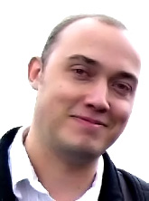
Marc Büchel: 2006 begannen Mainboard-Hersteller wie ASUS, Gigabyte, Abit und DFI die Wichtigkeit von Overclocking als Qualitätsmerkmal und Vermarktungsargument zu erkennen. Die Hersteller vereinfachten für die User das Übertakten von Komponenten im BIOS. Overclocking wurde so einem breiteren Publikum zugänglich.
«Flüssiger Stickstoff ist einfach in der Handhabung»
Marc Voser, OCaholic.ch
In den Jahren 2007 und 2008 gab es erste Schweizer Overclocking-Teams, die in weltweiten Rankings möglichst viele Punkte sammeln oder durch möglichst hohe Taktfrequenzen Weltrekorde aufstellen wollten. Auch OCaholic.ch verfügt über ein Overclocking-Team, das stets mit sehr guten Resultaten in verschiedenen Kategorien vertreten ist und von diversen Hardware-Herstellern tatkräftig unterstützt wird. Heute ist Overclocking ein Sport, wobei sich die Teams darin messen, eine spezifische CPU möglichst hoch zu übertakten und in verschiedenen Testprogrammen hohe Benchmark-Leistungen zu erreichen.

dre: Wie unterstützt Brack Electronics OCaholic.ch? Was verbindet Sie mit einander?
Marc Büchel: OCaholic.ch verbindet eine langjährige Zusammenarbeit mit Brack Electronics bezüglich Testsamples für aktuelle Reviews. Nicht selten holt sich Brack Electronics das Feedback von OCaholic.ch ein über aktuelle Produkte, die sie in ihrem Sortiment führen. Ferner ist Brack Electronics mit deren breiten Beziehungsnetzwerk die ideale Anlaufstelle für Kontakte mit Hardware-Herstellern.
In Zukunft wird die Zusammenarbeit zwischen Brack und OCaholic.ch noch intensiver. Die Overclocking Show gewährt beiden Parteien einen Einblick in ihre Arbeitsweisen. Ziel seitens OCaholic.ch bleibt, stets den User so fundiert wie möglich zu informieren.

dre: Bitte erzählen Sie als Inhaber und Chefredaktor uns etwas über OCaholic.ch
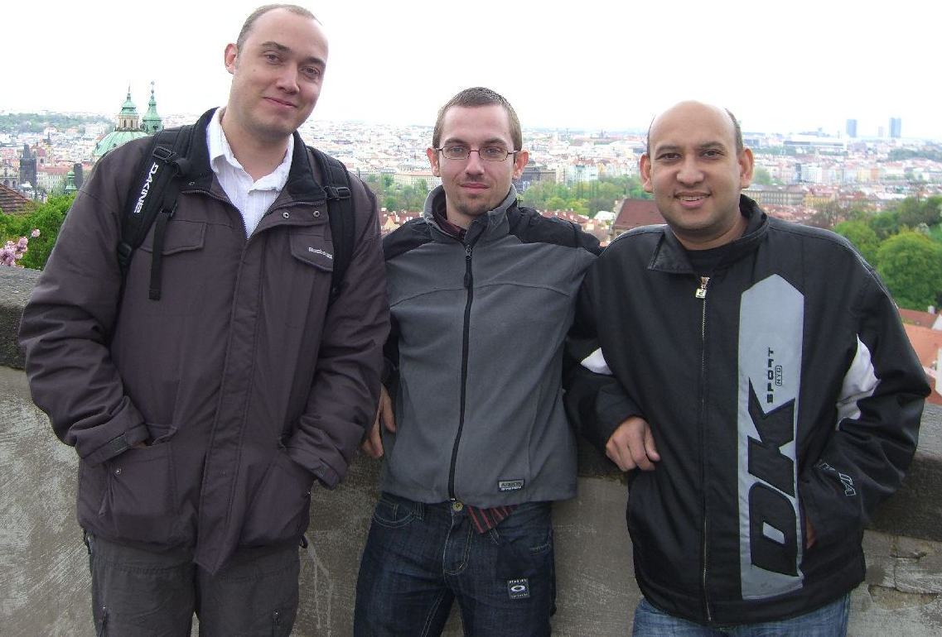
Marc Büchel: Vor zehn Jahren begann ich, bei meinem Pentium II 350 MHz Pins abzukleben und den Multiplikator der CPU freizuschalten. 2002 lernte ich Jean-Luc Hadey kennen. Auch er, seinerseits bekennender Hardware-Enthusiast, presste aus jeglicher Hardware, die er besass, noch das letzte Bisschen an Performance. Im März 2003 wandte ich mich mit der Idee bezüglich OCaholic.ch an Jean-Luc Hadey. Das Konzept war sehr einfach: die persönlichen Hardware-Tests online einem breiten Publikum zu präsentieren. So wurde eine erste Version von OCaholic.ch geschaffen. In den folgenden sechs Jahren entwickelte sich aus der simplen Idee eine Online-Redaktion, die Testberichte aktueller Hardware, News und Downloads veröffentlicht sowie ein Support-Forum betreibt. Ein wichtiger Fokus ist immer noch das Overclocking, um die Grenzen aktueller Hardware aufzuzeigen und eventuelle Mängel aufzudecken. Heute arbeiten zwölf Redakteure ehrenamtlich in den verschiedenen Bereichen Artikel, News, Download und Forum.

dre: Marc Voser, Roger Tanner und Marc Büchel, vielen Dank für das Gespräch.
V.l.n.r.: Marc Voser (Forumsname: Besi), Marc Büchel (rewarder), Roger Tanner (splmann).

Alle Bilder: © OCaholic.ch. Das Interview führte Daniel Rei, Redaktor PR/MarCom bei Brack Electronics.

Glossar

Benchmark: genormtes Testverfahren, um die Leistung von Computersystemen zu ermitteln und vergleichbar zu machen. Vor allem die Benchmark-Software des Herstellers Futuremark ist weltweit gebräuchlich.

Multiplikator: eine Einstellung des Prozessors, die die Taktfrequenz beeinflusst. Prozessoren lassen sich entweder über den Multiplikator oder den Bus (Kommunikationskanal zwischen CPU und Hauptplatine) übertakten.

Taktfrequenz: Die Taktfrequenz beschreibt, wie viele Datenverarbeitungsvorgänge pro Sekunde durchgeführt werden. Sie wird bei heutigen Computern in Gigahertz (Milliarden Vorgänge pro Sekunde) angegeben.

Übertakten/Overclocking: Computerbauteile (Prozessor/CPU, Grafikkarte etc.) in einer höheren Taktfrequenz als vorgesehen laufen lassen, um zusätzliche Leistung herauszuholen.

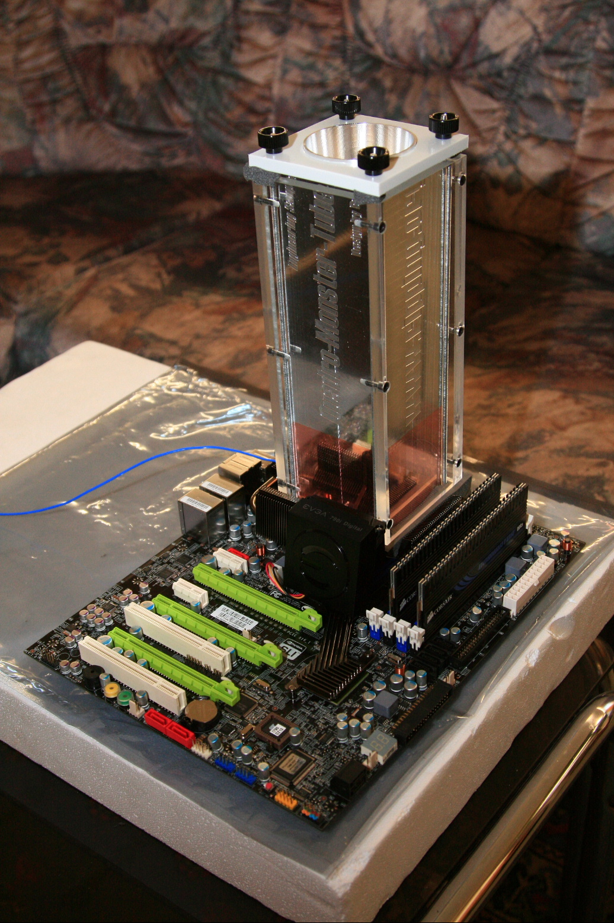
Eingesetzte Komponenten

für Vantage

- Motherboard: ASUS Rampage Extreme 2
- CPU Intel Core i7 975EE
- RAM OCZ Blade 3× 2 GB CL7.0 DDR3 2000 Mhz
- Grafik 2× ASUS 295GTX
- Netzteil OCZ,1200 Watt
- Kühlung Besi Quadro Tube Rev. 2.0

für 3Dmark06

- Motherboard EVGA X58
- CPU Intel Xeon W3540
- RAM OCZ Reaper HPC 3× 1 GB PC3-15000
- Grafik 2× ASUS 4870 X2
- Netzteil Corsair, 1000 Watt
- Kühlung Besi Quadro Tube Rev. 2.0
